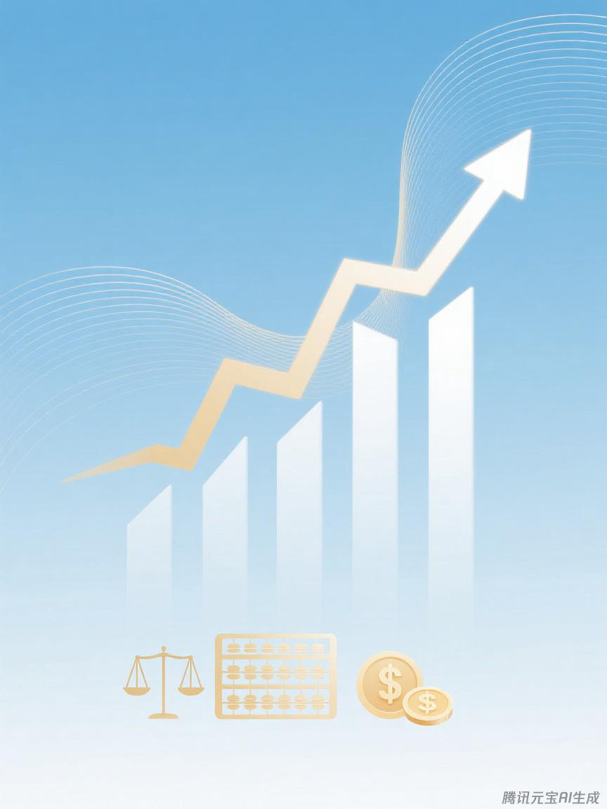

晋州市爱国卫生运动委员会办公室
预算代码：362

二〇二五年九月
2024年度
部门决算公开文本

